2013届高考生物一轮复习学案

21 基因在染色体上和伴性遗传(人教版)
考纲要求 伴性遗传(Ⅱ)。

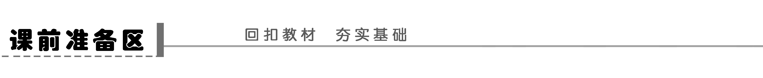
一、萨顿的假说
1．推论：基因是由______携带着从亲代传递给下一代的。即：基因位于______上。
2．理由：基因和染色体行为存在着明显的平行关系。
(1)______在杂交过程中保持完整性和独立性。______在配子形成和受精过程中，也有相对稳定的形态结构。
(2)在体细胞中基因成对存在，染色体也是成对的。在配子中只有成对基因中的一个，也只有成对染色体中的一条。
(3)体细胞中成对的基因一个来自____，一个来自____，同源染色体也是如此。
(4)__________在形成配子时自由组合，____________在减数第一次分裂后期也是自由组合的。
3．研究方法：________法。
二、基因位于染色体上的实验证据
1．实验者：________。
2．实验材料：________
(1)特点：体积小，易饲养，________，________，易观察。
(2)染色体组成：①雌果蝇：3对常染色体＋1对性染色体(用________表示)。②雄果蝇：3对常染色体＋1对性染色体(用________表示)。
3．基因与染色体的关系
基因在染色体上呈________排列，每条染色体上有许多个基因。
想一想 所有生物都有性染色体吗？

比一比 (1)基因在染色体上提出者和证明者分别是谁？
(2)类比推理与假说—演绎法的结论都正确吗？

三、伴性遗传
1．人类红绿色盲症(伴X隐性遗传)
(1)相关表现型及基因型
 | 女性 |  |  | 男性
表现型 | 正常 | 正常(携带者) | 色盲 | 正常 | 色盲
基因型 | X^{B}X^{B} | X^{B}X^{b} | ________ | X^{B}Y | ______
(2)遗传特点
①男患者________女患者。
②女患者的________一定患病。
③有________遗传现象。
2．抗维生素D佝偻病(伴X显性遗传)
(1)患者的基因型
①女性：________和________。
②男性：________。
(2)遗传特点
①女患者________男患者。
②具有____________的现象。
③男患者的__________一定患病。
思考 显性遗传病与隐性遗传病相比，哪一种发病率高？

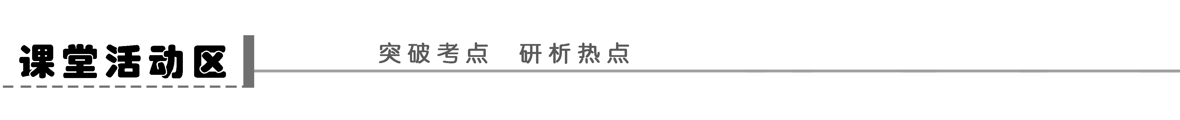
探究点一 萨顿的假说及实验证据
1．萨顿假说的内容是什么？假说依据主要体现在哪几个方面？

2．分析摩尔根是如何证明控制眼色的基因是位于X染色体上的，完成下列填空：
(1)果蝇的杂交实验
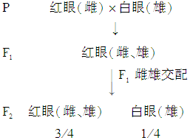
上述杂交实验结果表明：①果蝇的红眼和白眼是受__________________；
②发现的新问题是______________________________。
(2)摩尔根的假说：__________________________________________________________。如下图：
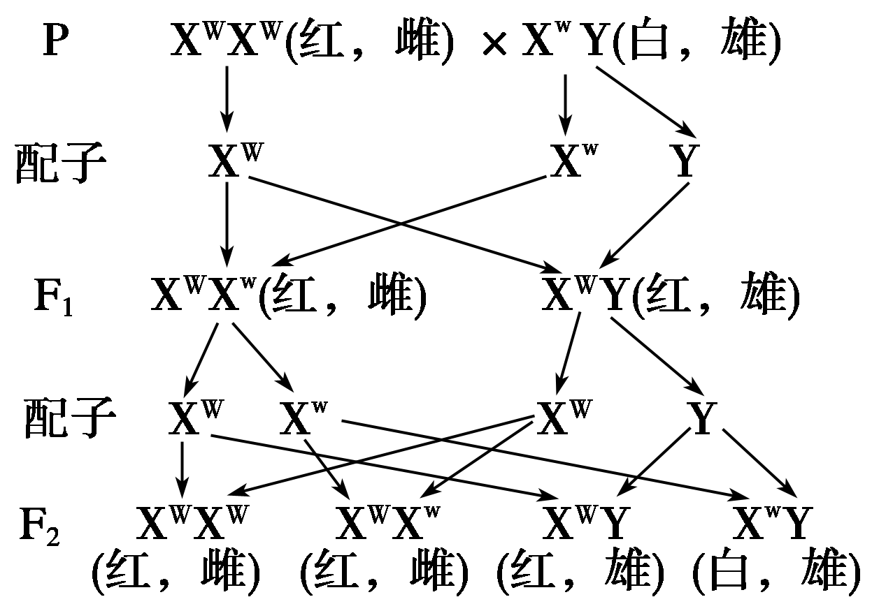
(3)摩尔根设计了________实验，进一步验证了他的上述假说是正确的。
思维拓展
1．萨顿假说运用了类比推理法；摩尔根的科学发现运用了假说—演绎法；摩尔根的发现又为萨顿的发现提供了科学证据。
2．决定性别的染色体叫性染色体，如：X与Y，Z与W，其余与性别决定无关的染色体叫常染色体。
3．性别决定方式有XY型和ZW型。X与Y虽然形状、大小不同，但是同源染色体。男(雄)性性染色体组成为XY，女(雌)性性染色体组成为XX。对于鸟类等，雄性为ZZ，雌性为ZW。
4．性别决定后的分化发育过程受环境(如激素等)的影响，如XX的蝌蚪在20℃时发育成雌蛙，30℃时发育成雄蛙。
探究示例1 (2010·郓城一中模拟)萨顿运用类比推理方法提出“控制生物性状的基因位于染色体上”的假说。摩尔根起初对此假说持怀疑态度。他及其同事设计果蝇杂交实验对此进行研究，杂交实验图解如下：
P 红眼(雌)×白眼(雄)
↓
F₁ 红眼(雌、雄)
↓
F₂ 红眼(雌、雄) 白眼(雄)
3/4 1/4
请回答下列问题：
(1)上述果蝇杂交实验现象________(支持/不支持)萨顿的假说。根据同时期其他生物学家发现果蝇体细胞中有4对染色体(3对常染色体，1对性染色体)的事实，摩尔根等人提出以下假设：__________________________________________________________________ _____，从而使上述遗传现象得到合理的解释。(不考虑眼色基因位于Y染色体上的情况)
(2)摩尔根等人通过测交等方法试图验证他们提出的假设。以下的实验图解是他们完成的测交实验之一：
P 红眼(F₁雌)×白眼(雄)
↓
红眼(雌) 红眼(雄) 白眼(雌) 白眼(雄)
1/4 1/4 1/4 1/4
①上述测交实验现象并不能充分验证其假设，其原因是________ ________________________________________________________________。
②为充分验证其假设，请在上述测交实验的基础上再补充设计一个实验方案。(写出实验亲本的基因型和预期子代的基因型即可，控制眼色的等位基因为B、b。提示：亲本从上述测交子代中选出。)
实验亲本的基因型：____________，预期子代的基因型：____________。
听课记录：

探究点二 伴性遗传
分析典型系谱图，完成填空：
1．伴X隐性遗传
(1)实例：人类红绿色盲症、血友病、果蝇的白眼遗传。
(2)典型系谱图
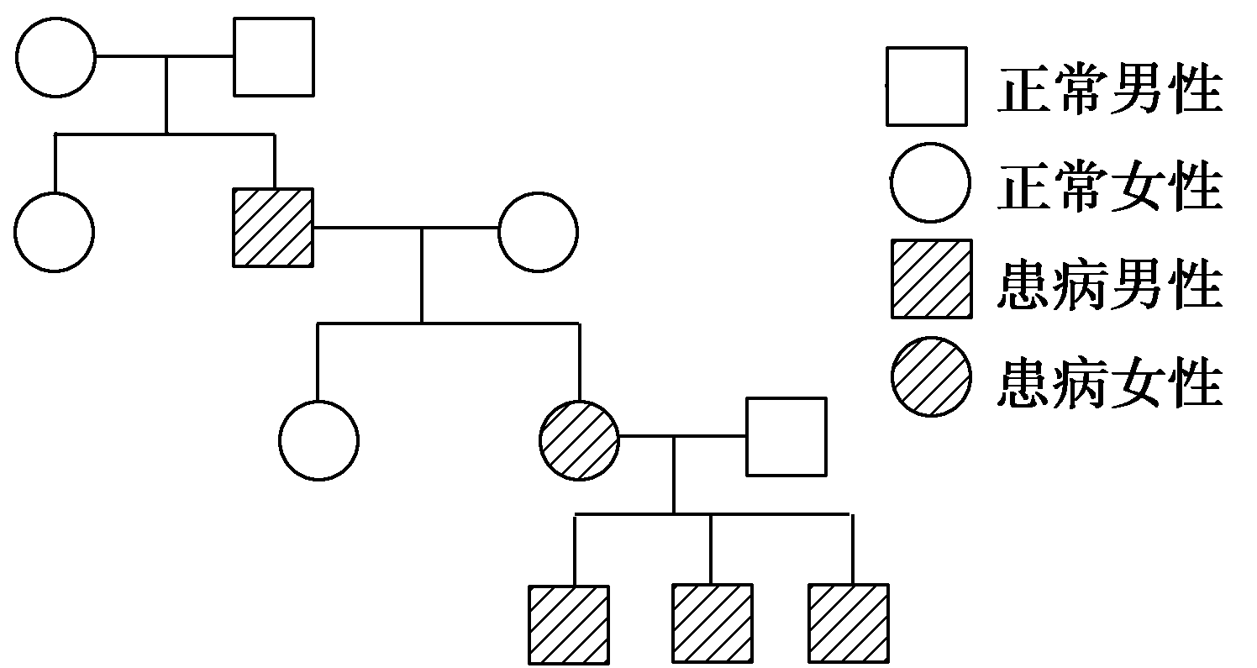
(3)遗传特点
①具有____________现象；②患者中________；③女患者的__________一定是患者，简记为“女病，父子病”；④正常男性的母亲及女儿一定正常，简记为“男正，母女正”。
2．伴X显性遗传病
(1)实例：抗维生素D佝偻病。
(2)典型系谱图
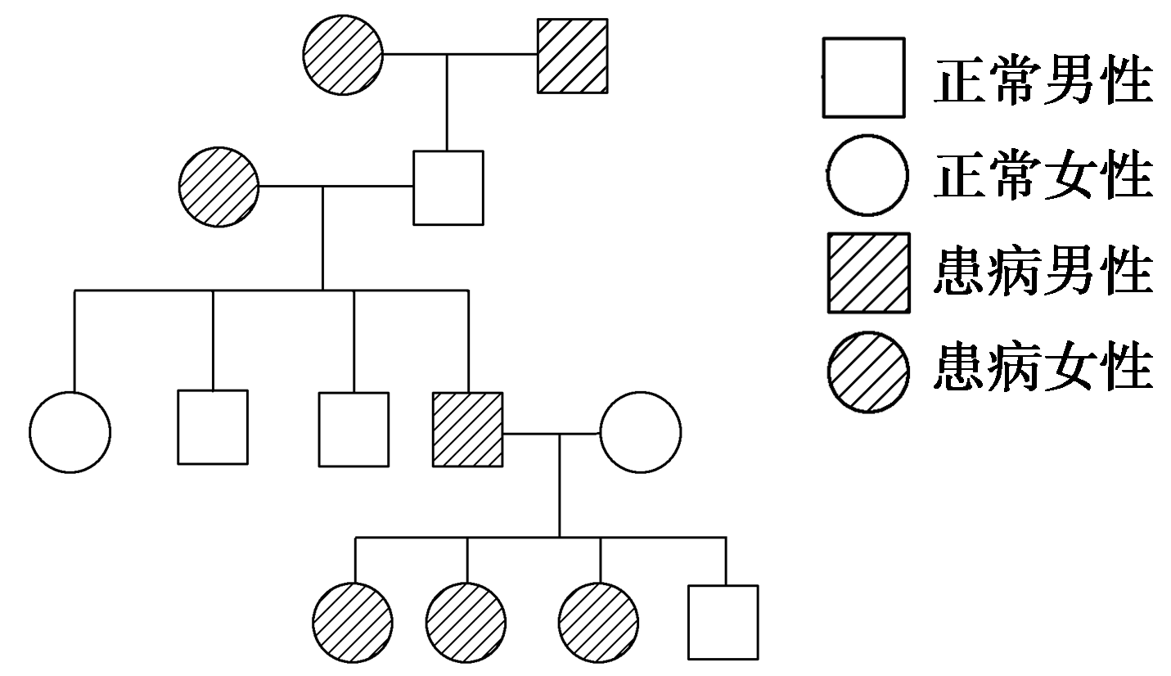
(3)遗传特点
①具有____________现象；②患者中________________；③男患者的________________一定为患者，简记为“男病，母女病”；④正常女性的父亲及儿子一定正常，简记为“女正，父子正”。
3．伴Y遗传
(1)实例：人类外耳道多毛症。
(2)典型系谱图
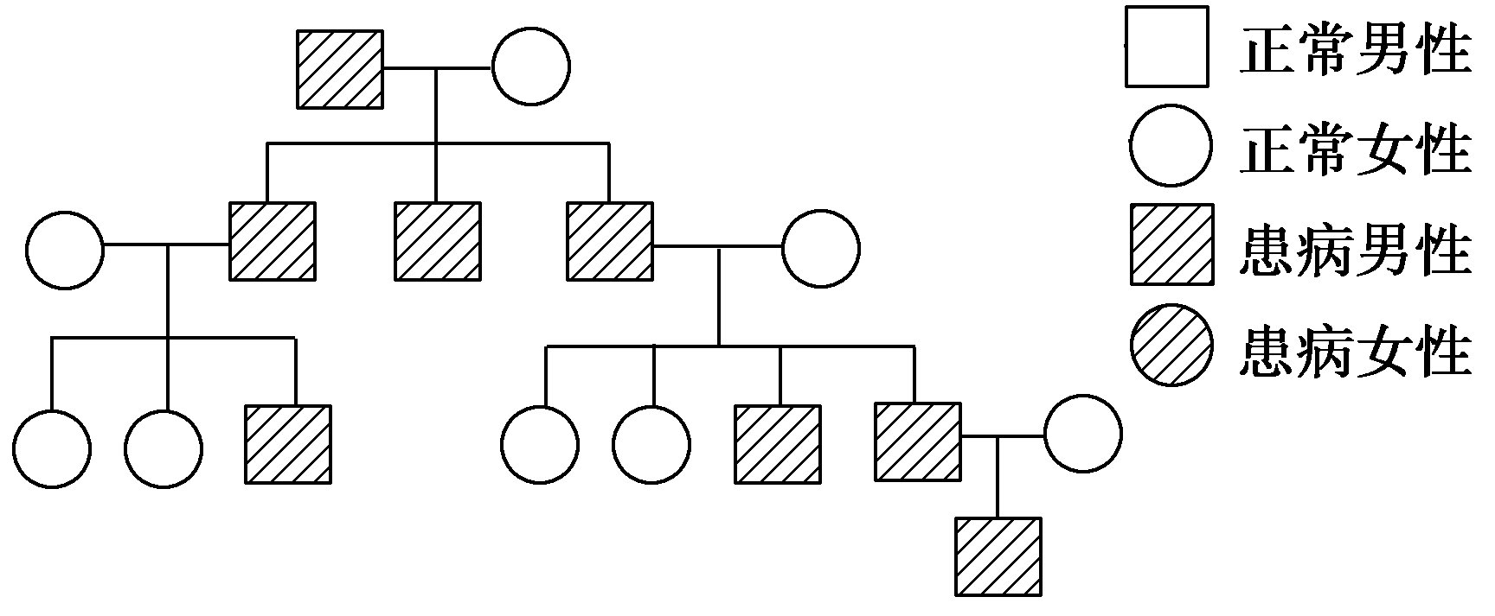
(3)遗传特点
①致病基因只位于Y染色体上，无显隐性之分，患者后代中____________，女性全正常。简记为“男全病，女全正”。②致病基因由父亲传给儿子，儿子传给孙子，具有世代连续性，也称________，简记为“父传子，子传孙”。
思维拓展 性染色体的活动规律与常染色体是一致的，也符合基因的分离定律和自由组合定律。上述图解中，我们只写了与性别有关的染色体XX、XY，其实，在减数分裂时，还有常染色体同时在活动，即：44＋XX→22＋X(卵)；44＋XY→22＋X(精子)或22＋Y(精子)。
探究示例2 对一对夫妇所生的两个女儿(非双胞胎)甲和乙的X染色体进行DNA序列的分析，假定DNA序列不发生任何变异，则结果应当是( )
A．甲的两条彼此相同、乙的两条彼此相同的概率为1
B．甲来自母亲的一条与乙来自母亲的一条相同的概率为1
C．甲来自父亲的一条与乙来自父亲的一条相同的概率为1
D．甲的任何一条与乙的任何一条都不相同的概率为1
听课记录：


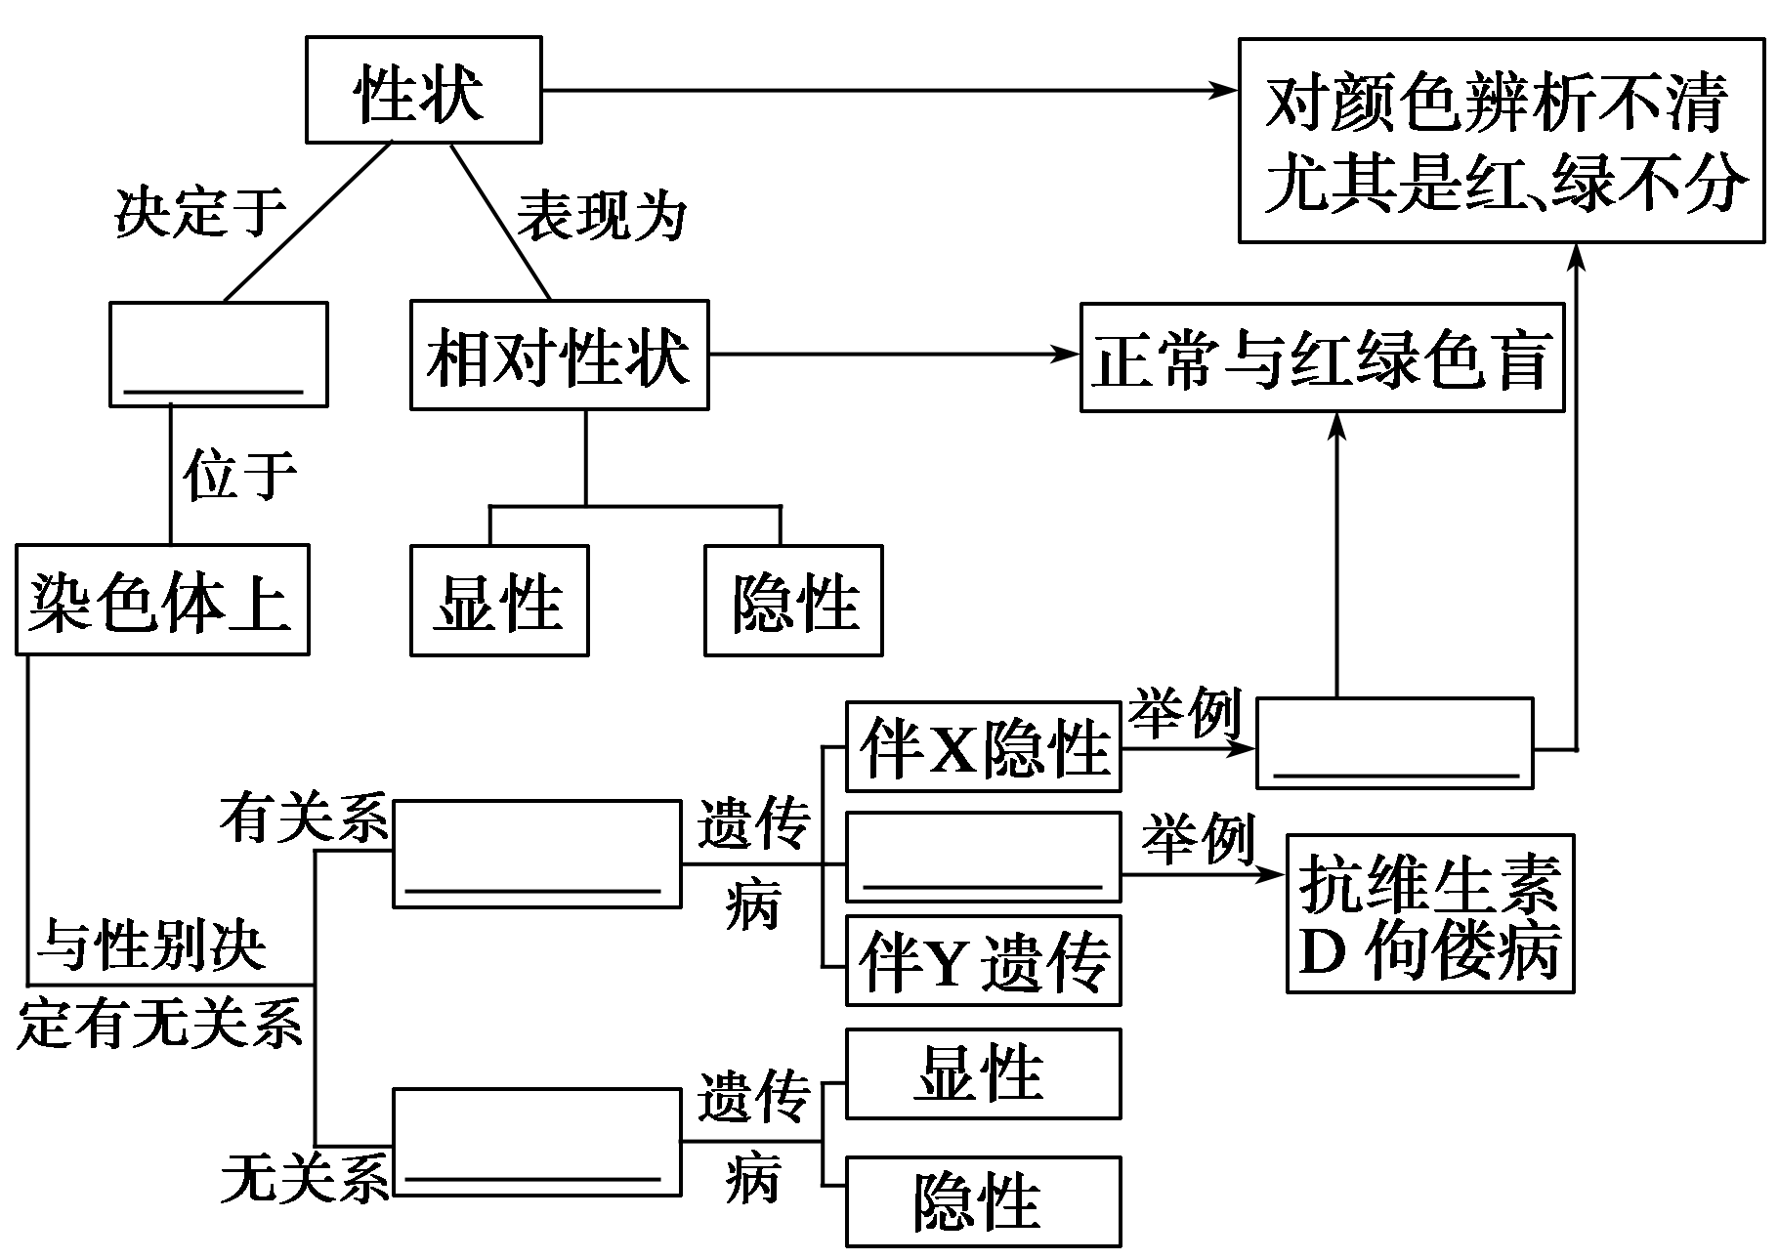
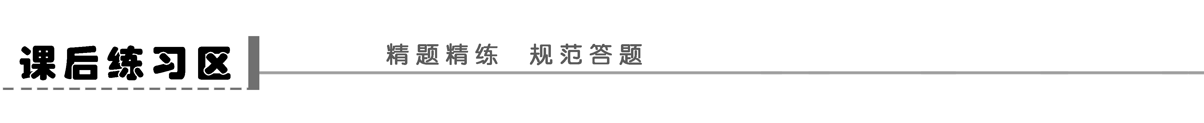
题组一 基因在染色体上
1．(2011·南京质检)已知果蝇的体细胞内有4对同源染色体，根据萨顿的假说，关于该动物减数分裂产生配子的说法不正确的是(多选)( )
A．果蝇的精子中含有成对的基因
B．果蝇的体细胞中只含有一个基因
C．果蝇的4对同源染色体上含有的基因可以同时来自父方，也可以同时来自母方
D．在体细胞中，基因是成对存在的，在配子中只有成对的基因中的一个
2．下列有关基因和染色体的叙述，不支持“基因在染色体上”这一结论的是( )
A．在向后代传递过程中，都保持完整性和独立性
B．在体细胞中一般成对存在，分别来自父母双方
C．减数第一次分裂过程中，基因和染色体行为完全一致
D．果蝇的白眼基因是具有遗传效应的DNA片段
3．科学的研究方法是取得成功的关键，假说—演绎法和类比推理是科学研究中常用的方法。下面是人类探明基因神秘踪迹的历程：①孟德尔的豌豆杂交实验：提出遗传因子(基因)；②萨顿研究蝗虫的精子和卵细胞形成过程中提出假说：基因在染色体上；③摩尔根进行果蝇杂交实验找到基因在染色体上的实验证据。他们在研究的过程所使用的科学研究方法依次为( )
A．①假说—演绎法 ②假说—演绎法 ③类比推理
B．①假说—演绎法 ②类比推理 ③类比推理
C．①假说—演绎法 ②类比推理 ③假说—演绎法
D．①类比推理 ②假说—演绎法 ③类比推理
4．用纯合子果蝇作为亲本研究两对相对性状的遗传实验，结果如下：
P | F₁
①灰身红眼♀×黑身白眼♂ | 灰身红眼♀、灰身红眼♂
②黑身白眼♀×灰身红眼♂ | 灰身红眼♀、灰身白眼♂
下列说法不正确的是( )
A．实验中属于显性性状的是灰身、红眼
B．体色和眼色的遗传符合自由组合定律
C．若组合①的F₁随机交配，则F₂雄蝇中灰身白眼的概率为3/4
D．若组合②的F₁随机交配，则F₂中黑身白眼的概率为1/8
题组二 伴性遗传
5．关于性别决定与伴性遗传的叙述，不正确的是(多选)( )
A．红绿色盲基因和它的等位基因分别位于人类的X和Y染色体上
B．母亲是红绿色盲基因的携带者，由于交叉遗传，儿子一定患红绿色盲
C．人类的精子中染色体的组成是22＋X或22＋Y
D．性染色体上的基因表达产物只存在于生殖细胞中
6．某种遗传病受一对等位基因控制，请据下图判断该病遗传方式和有关基因型( )
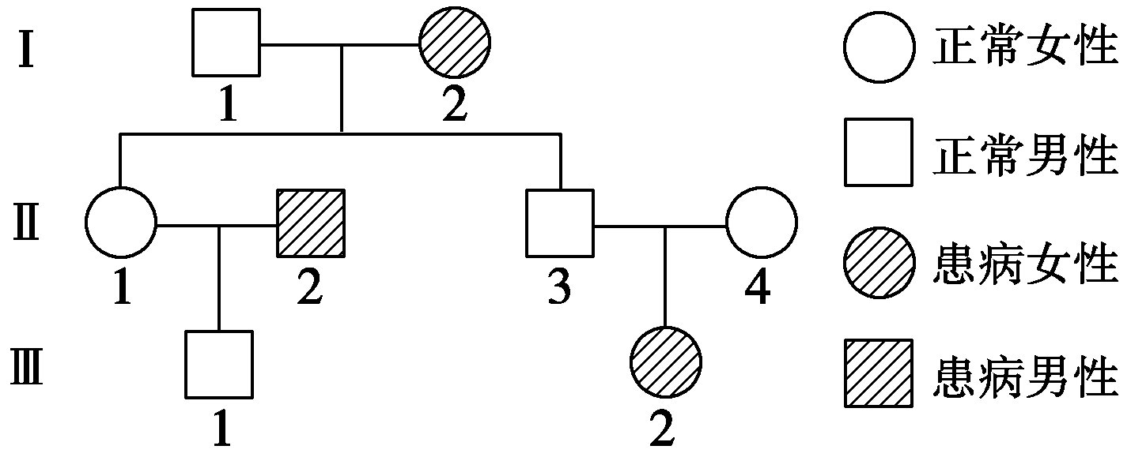
A．伴X染色体隐性遗传，Ⅱ₁为纯合子
B．伴X染色体隐性遗传，Ⅱ₄为杂合子
C．常染色体隐性遗传，Ⅱ₄为纯合子
D．常染色体隐性遗传，Ⅱ₁为杂合子
7．为了鉴定下图中男孩8与本家族的亲缘关系，下列方案最科学的是( )
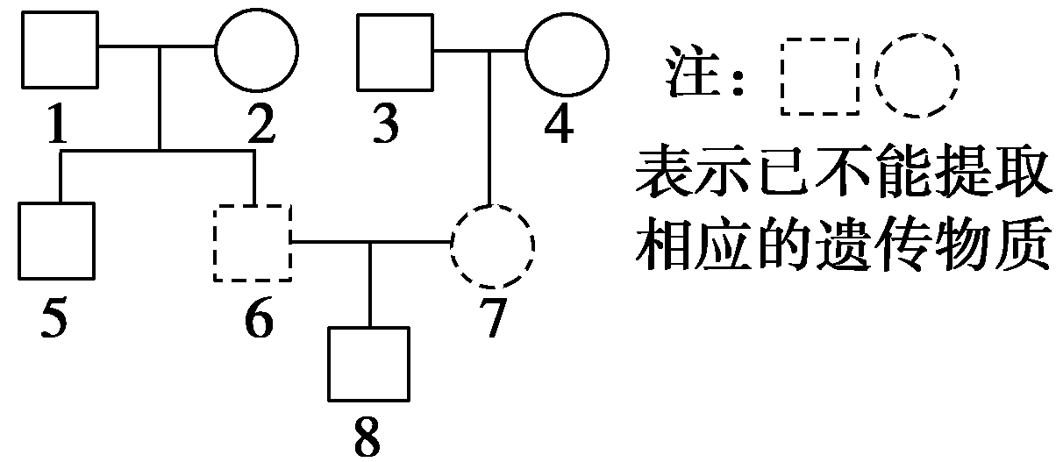
A．比较8与1的常染色体DNA序列
B．比较8与3的X染色体DNA序列
C．比较8与5的Y染色体DNA序列
D．比较8与2的X染色体DNA序列
8．已知果蝇红眼(A)和白眼(a)由位于X染色体上Ⅰ区段(与Y染色体非同源区段)上的一对等位基因控制，而果蝇刚毛(B)和截毛(b)由X和Y染色体上Ⅱ区段(同源区段)上的一对等位基因控制，且突变型都是隐性性状。下列分析正确的是( )
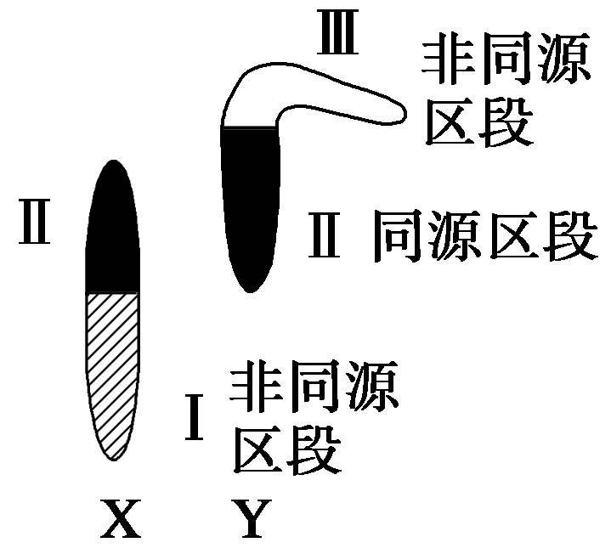
A．若纯种野生型雄果蝇与突变型雌果蝇杂交，则F₁中不会出现截毛
B．若纯种野生型雄果蝇与突变型雌果蝇杂交，则F₁中不会出现白眼
C．若纯种野生型雌果蝇与突变型雄果蝇杂交，则F₁中会出现截毛
D．若纯种野生型雌果蝇与突变型雄果蝇杂交，则F₁中会出现白眼
题组三 应用提升
9．如图所示为甲、乙两种遗传病的家族系谱图(Ⅱ₁不携带致病基因)。下列有关甲、乙两种遗传病和人类遗传的叙述，不正确的是( )
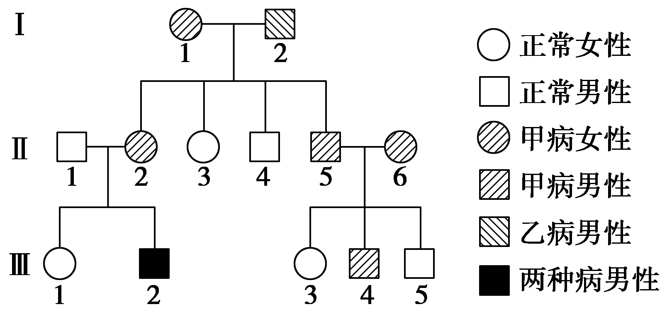
A．从系谱图中可以看出，甲病的遗传方式为常染色体上的显性遗传，乙病的遗传方式为X染色体上的隐性遗传
B．若Ⅲ₁与Ⅲ₅结婚，生患病男孩的概率为1/8
C．若Ⅲ₁与Ⅲ₄结婚，生两病兼发孩子的概率为1/24
D．若Ⅲ₁与Ⅲ₄结婚，后代中只患甲病的概率为7/12
10．(2011·无锡调研)自然状况下，鸡有时会发生性反转，如母鸡逐渐变成公鸡。已知鸡的性别由性染色体决定。如果性反转公鸡的染色体组成(ZW)并没有改变，所以其与正常母鸡交配，并产生后代，后代中母鸡与公鸡的比例是( )
A．1∶0 B．1∶1 C．2∶1 D．3∶1
题 号 | 1 | 2 | 3 | 4 | 5 | 6 | 7 | 8 | 9 | 10
答 案
11.(2011·徐州质检)果蝇是遗传学研究中一种重要的实验材料，请回答下列相关问题：
性染色体组成 | XY | XX | XXY | XO
人的性别 | 男 | 女 | 男 | 女
果蝇的性别 | 雄 | 雌 | 雌 | 雄
(1)果蝇与人相似，均属于________型性别决定。上表列出了人、果蝇的性染色体组成与性别的关系。由表可知，Y染色体只在________(填“人”或“果蝇”)的性别决定中起主导作用。
(2)果蝇的灰身(B)对黑身(b)为显性，基因位于常染色体上；红眼(R)对白眼(r)为显性，基因位于X染色体上。若表现型均为红眼灰身的雌、雄果蝇交配，后代出现了红眼灰身、红眼黑身、白眼灰身、白眼黑身四种表现型，问：
①两亲本的基因型为：雌________，雄________。
②雄性亲本产生的精子的基因型为________，其比例为________。
(3)自然界中的果蝇雌雄个体中都有一些个体为黄翅、一些个体为灰翅，不知道黄翅和灰翅的显隐性关系，但已知该性状受一对等位基因控制。请你设计一个通过两对杂交实验(提示：一对为正交，一对为反交)来判断这对等位基因是位于常染色体上还是X染色体上的方案。
正反交实验：正交______________；反交____________。
推断和结论：_________________________________________________________ ___________________________________________________________________________。
(4)遗传学上将染色体上某一区段及其带有的基因一起丢失引起的变异叫缺失，缺失杂合子的生活能力降低但能存活，缺失纯合子(雄性个体X染色体片段缺失也视为缺失纯合子)常导致个体死亡。现在一红眼雄果蝇X^{A}Y与一白眼雌果蝇XªXª杂交，子代中出现一只白眼雌果蝇。请采用两种方法判断这只白眼雌果蝇的出现是由于染色体缺失造成的，还是由于基因突变引起的？
方法一：________________________________________________________________ ___________________________________________________________________________。

方法二：_________________________________________________________________ __________________________________________________________________________。

学案21 基因在染色体上和伴性遗传
课前准备区
一、1.染色体 染色体 2.(1)基因 染色体 (3)父方 母方 (4)非等位基因 非同源染色体 3.类比推理
二、1.摩尔根 2.果蝇 (1)繁殖快 染色体少 (2)①XX ②XY 3.线性
想一想 并不是所有生物都有性染色体，如小麦、玉米等。
比一比 (1)萨顿；摩尔根。(2)前者不一定正确，后者一定正确。
三、1.(1)X^{b}X^{b} X^{b}Y (2)①多于 ②父亲和儿子 ③隔代交叉 2.(1)①X^{D}X^{D} X^{D}X^{d} ②X^{D}Y (2)①多于 ②世代连续 ③母亲和女儿
思考 显性遗传病发病率高。
课堂活动区
探究点一
1．假说的内容是：基因位于染色体上。
假说依据主要体现在：
(1)基因在杂交过程中保持完整性和独立性。染色体在配子形成和受精过程中，也有相对稳定的形态结构。
(2)在体细胞中基因成对存在，如分离定律中的基因(DD、Dd、dd)。体细胞中的同源染色体中一条来自父方，一条来自母方，染色体也是成对存在的。在配子中只有成对基因中的一个，同样也只有成对染色体中的一条。
(3)雌雄配子结合成为受精卵，进而发育成个体。故体细胞核中的基因一半来自父方，一半来自母方。同源染色体也是如此。
(4)由自由组合定律可知，非等位基因在形成配子时自由组合，非同源染色体在减数第一次分裂后期也是自由组合的。
2．(1)①一对等位基因控制的 ②白眼性状的表现总是与性别相联系
(2)若控制眼色的基因位于X染色体上，Y染色体上没有它的等位基因 (3)测交
探究示例1 (1)支持 控制眼色的基因只位于X染色体上
(2)①控制眼色的基因无论位于常染色体上还是位于X染色体上，测交实验结果都相同 ②X^{b}X^{b}、X^{B}Y X^{B}X^{b}、X^{b}Y
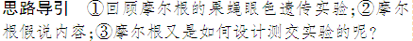
探究点二
1．(3)①隔代交叉遗传 ②男多女少 ③父亲及儿子
2．(3)①连续遗传 ②女多男少 ③母亲及女儿
3．(3)①男性全为患者 ②限雄遗传
探究示例2 C [根据性别决定可知，女性的两条X染色体一条来自父亲，一条来自母亲。而母亲有两条X染色体，父亲只有一条X染色体，若DNA的碱基序列不发生任何变异，则两个女儿从父亲那里获得的X染色体应该相同。]
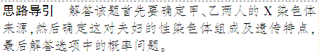
构建知识网络
基因 性染色体 伴X显性 红绿色盲 常染色体
课后练习区
1．ABC
2．D [支持“基因在染色体上”这一结论的是基因与染色体的平行关系。]
归纳提升 遗传规律中，基因与染色体的行为关系
(1)基因的分离定律与减数分裂的关系
减数第一次分裂后期同源染色体彼此分离导致等位基因的分离，这是基因分离定律的细胞学基础，其结果是配子中含有每对等位基因中的一个基因。如图表示含一对等位基因A、a的精(卵)原细胞进行减数分裂的过程。
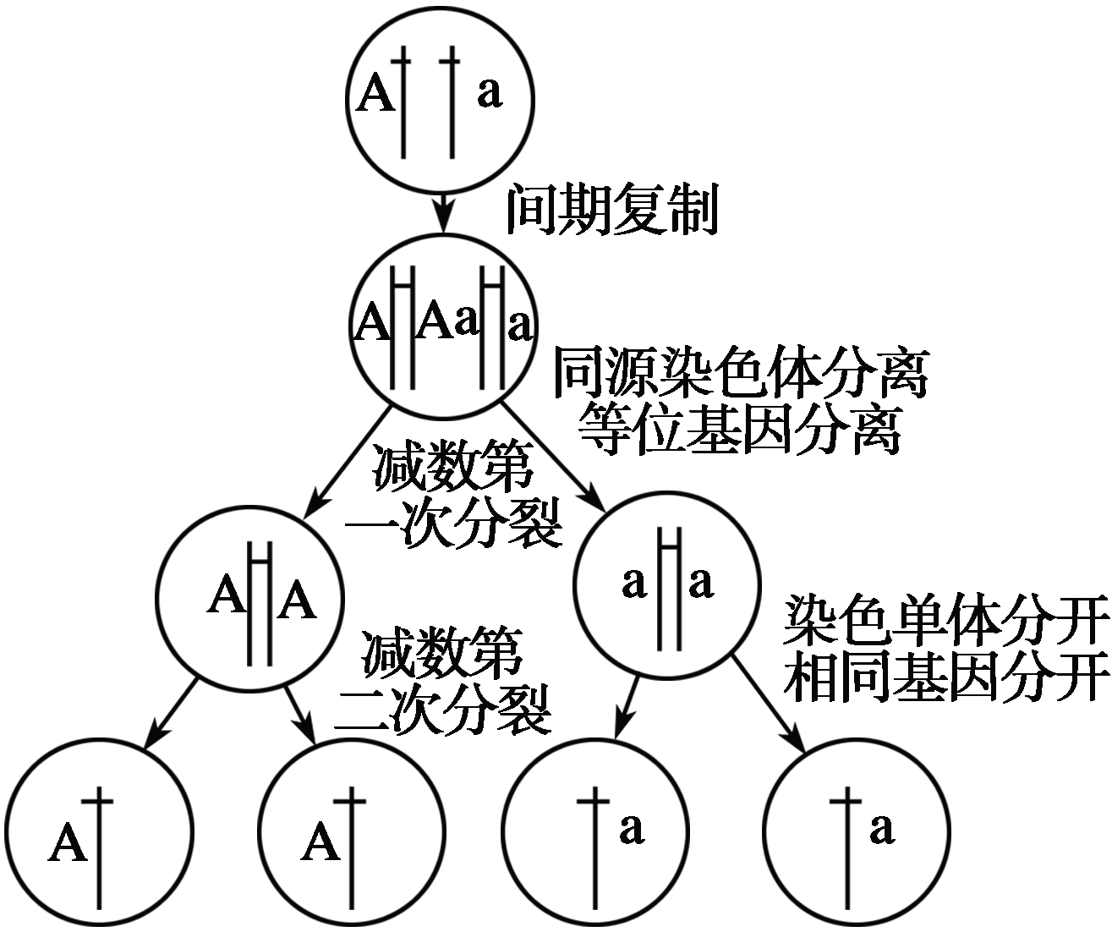
(2)基因的自由组合定律与减数分裂的关系
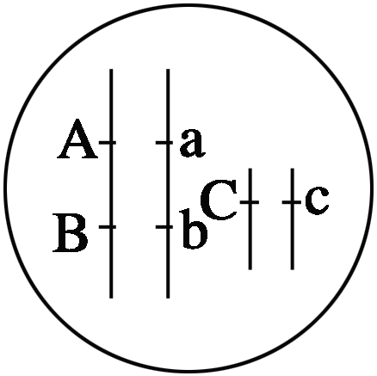
①由位于非同源染色体上的非等位基因控制的两对或两对以上的性状的遗传，如图所示：A、a和C、c或B、b和C、c控制的性状的遗传符合自由组合定律，而A、a和B、b控制的性状的遗传则不符合自由组合定律。
②减数第一次分裂的后期，非同源染色体自由组合，导致非同源染色体上的非等位基因也自由组合，这是基因自由组合定律的细胞学基础，其结果是形成不同基因组合的配子，如图所示。
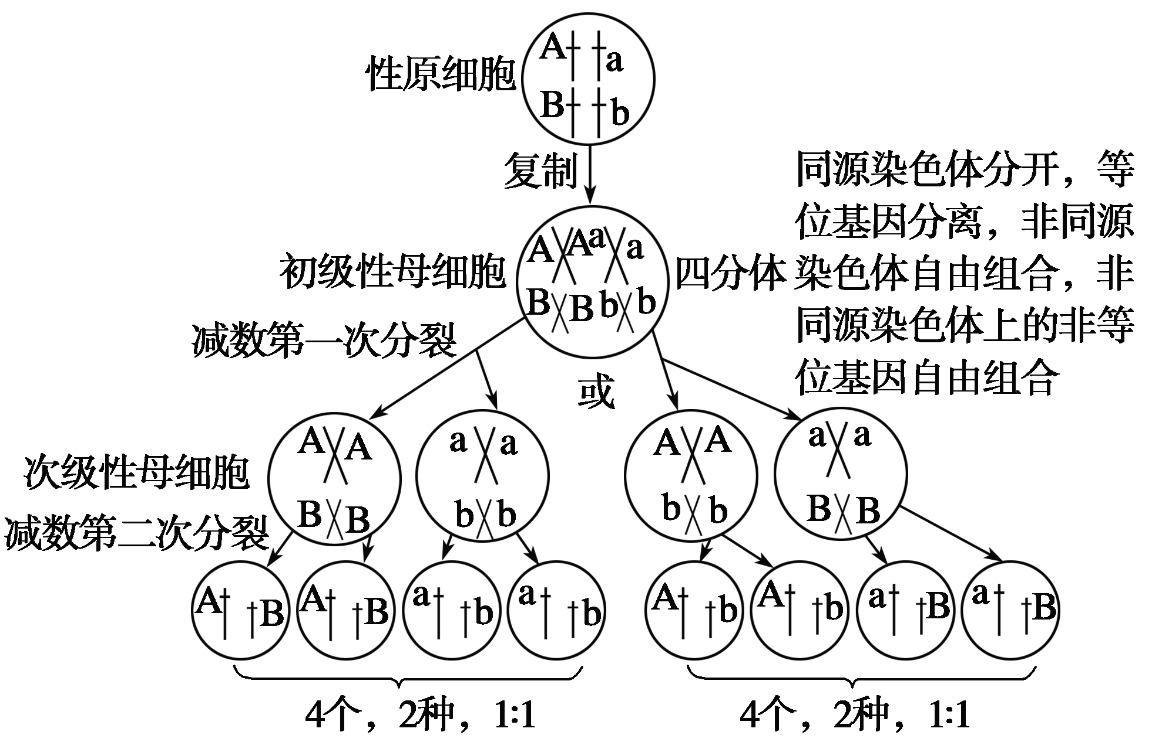
3．C
4．C [根据第①组的实验可以判断出灰身、红眼是显性性状；根据第②组的后代可以判断出控制眼色遗传的基因位于X染色体上。假设控制体色的基因用B和b表示，控制眼色的基因用A和a表示，第①组F₁的基因型为：BbX^{A}Xª×BbX^{A}Y，则F₂雄蝇中灰身白眼的概率为3/4×1/2＝3/8；第②组F₁的基因型为BbX^{A}Xª×BbXªY，则F₂中黑身白眼的概率为1/4×1/2＝1/8。]
5．ABD [红绿色盲基因是在X染色体上的隐性致病基因，Y上没有它的等位基因。母亲是携带者，儿子患色盲的概率应该是1/2。性染色体的基因表达的产物不只存在于生殖细胞中，如色盲基因就位于性染色体上，它控制的性状是视觉。]
6．D [由Ⅱ₃和Ⅱ₄生出Ⅲ₂患者可以判断该疾病为隐性遗传病，且女患者Ⅰ₂的儿子正常、Ⅲ₂的父亲正常，所以该病不是伴X染色体遗传，属于常染色体遗传。由于Ⅱ₁的母亲为患者且她本人正常，所以Ⅱ₁为杂合子。]
7．C
8．A [分析题意可知，纯种野生型雄果蝇(X^{B}Y^{B})与突变型雌果蝇(X^{b}Y^{b})杂交，子代为X^{B}X^{b}(刚毛)和X^{b}Y^{B}(刚毛)，A正确。纯种野生型雄果蝇(X^{A}Y)与突变型雌果蝇(XªXª)杂交，子代为X^{A}Xª(红眼)和XªY(白眼)，B错误。纯种野生型雌果蝇(X^{B}X^{B})与突变型雄果蝇(X^{b}Y^{b})杂交，子代为X^{B}X^{b}(刚毛)和X^{B}Y^{b}(刚毛)，C错误。纯种野生型雌果蝇(X^{A}X^{A})与突变型雄果蝇(XªY)杂交，子代为X^{A}Xª(红眼)和X^{A}Y(红眼)，D错误。]
知识延伸 X、Y染色体上同源区段和非同源区段与伴性遗传的关系
(1)人的性染色体上不同区段图析：
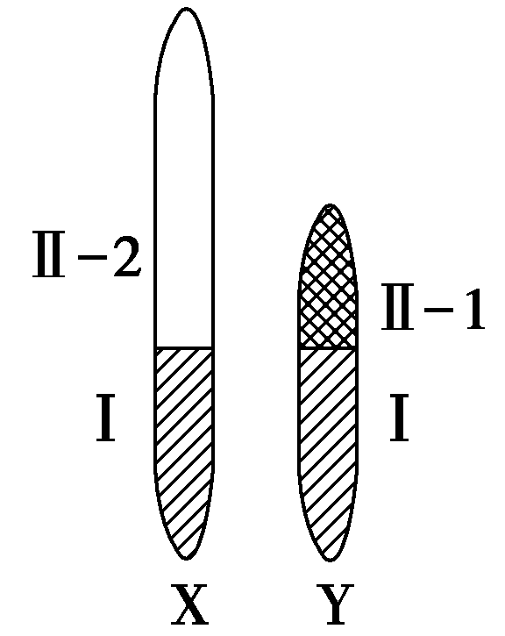

X和Y染色体有一部分是同源的(图中Ⅰ区段)，该部分基因互为等位基因；另一部分是非同源的(图中的Ⅱ—1、Ⅱ—2区段)，该部分基因不互为等位基因。
(2)基因所在区段位置与相应基因型对应关系
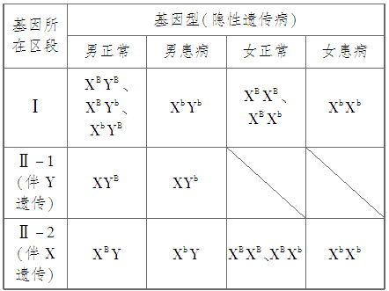
提醒 ①基因在Ⅰ、Ⅱ－1、Ⅱ－2任何区段上都与性别有关，在男性、女性中的发病率都不相同。
②若将上图改为果蝇的性染色体，应注意大而长的为Y染色体，短而小的为X染色体，且在描述时注意“雌雄”与人的“男女”区别、“杂交”与人的“婚配”区别。
③若将上图改为“ZW型性染色体”，注意Z与X的对应，W与Y的对应关系。
9．C [由图中Ⅱ₅和Ⅱ₆患甲病，所生女儿Ⅲ₃正常，可知甲病的遗传方式为常染色体上的显性遗传。Ⅱ₁不携带致病基因，所生儿子患有乙病，可知乙病的遗传方式为X染色体上的隐性遗传。设甲病由基因A、a控制，乙病由基因B、b控制，则Ⅲ₁的基因型为1/2aaX^{B}X^{B}、1/2aaX^{B}X^{b}，Ⅲ₅的基因型为aaX^{B}Y，他们生出患病男孩(基因型为aaX^{b}Y)的概率为1/2×1/4＝1/8。单纯考虑甲病，Ⅲ₁的基因型为aa，Ⅲ₄的基因型为1/3AA、2/3Aa，故后代患甲病的概率为2/3；单纯考虑乙病，Ⅲ₁的基因型为1/2X^{B}X^{B}、1/2X^{B}X^{b}，Ⅲ₄的基因型为X^{B}Y，故后代患乙病的概率为1/2×1/4＝1/8，可知生两病兼发孩子的概率为2/3×1/8＝1/12；只患甲病的概率为2/3－1/12＝7/12。]
易错警示 “男孩患病”和“患病男孩”的概率计算
(1)位于常染色体上的遗传病
如果控制遗传病的基因位于常染色体上，由于常染色体与性染色体是自由组合的，在计算“患病男孩”与“男孩患病”的概率时遵循以下规则：
患病男孩的概率＝患病孩子的概率×1/2
男孩患病的概率＝患病孩子的概率
(2)位于性染色体上的遗传病
如果控制遗传病的基因位于性染色体上，由于该性状与性别联系在一起，所以在计算“患病男孩”与“男孩患病”的概率时遵循伴性遗传规律，即从双亲基因型推出后代的患病情况，然后再按以下规则：
患病男孩的概率＝患病男孩在后代全部孩子中的概率
男孩患病的概率＝患病男孩在后代男孩中的概率
10．C [公鸡性染色体组成为ZZ，母鸡性染色体组成ZW，性反转公鸡的染色体组成(ZW)并没有改变，所以其与母鸡交配后，后代中ZW∶ZZ＝2∶1。]
11．(1)XY 人 (2)①BbX^{R}X^{r} BbX^{R}Y ②BX^{R}、BY、bX^{R}、bY 1∶1∶1∶1
(3)雄性黄翅×雌性灰翅 雄性灰翅×雌性黄翅 如果正交和反交两组中子一代的任一性状的表现都与性别无关(同一性状在雌雄个体中所占的比例相同)，则说明这对等位基因位于常染色体上。如果正交和反交两组中的一组子一代的任一性状的表现与性别无关，而另一组与性别有关(一组中同一性状在雌雄个体中所占的比例相同，而另一组中同一性状在雌雄个体中所占的比例不同)，则说明这对等位基因位于X染色体上。
(4)方法一：取该果蝇有分裂能力的细胞制成装片，显微镜下观察染色体结构。若染色体正常，可能是基因突变引起的；反之可能是染色体缺失引起的
方法二：选该白眼雌果蝇与红眼雄果蝇杂交，若杂交子代中雌果蝇数与雄果蝇数比为1∶1，则这只白眼雌果蝇的出现是由于基因突变引起的；若杂交子代中雌果蝇数与雄果蝇数比为2∶1，则这只白眼雌果蝇的出现是由于缺失造成的
解析 (1)从题表中可以看出，在人的性染色体组成中只要有Y染色体，不管有几条X染色体，都为男性，而在果蝇的性染色体组成中XXY为雌性，而XO却为雄性，由此可知Y染色体只在人的性别决定中起主导作用。(2)B、b和R、r两对基因分别位于两对同源染色体上，遗传时遵循自由组合定律。(3)在判断等位基因是位于常染色体上还是X染色体上时，可采用正交和反交分析后代表现型与性别的关系，若相关，则为伴X遗传；反之，则为常染色体遗传。(4)根据题目中对缺失纯合子的定义，可以判断一红眼雄果蝇X^{A}Y与一白眼雌果蝇XªXª杂交得一只白眼雌果蝇(XªXª)的原因可能有二：一是该果蝇发生基因突变，二是该果蝇发生X染色体片段缺失。可以通过观察该果蝇的X染色体是否异常做出判断，也可以通过杂交实验进行判断。让该白眼雌果蝇与红眼雄果蝇杂交，若杂交子代中雌果蝇与雄果蝇数比为1∶1，则这只白眼雌果蝇的出现是由于基因突变引起的；如果是X染色体缺失造成，则含缺失X染色体的雄性个体不能生存(因雄性个体X染色体片段缺失也视为缺失纯合子，且缺失纯合子常导致个体死亡)，所以杂交后代的比例为雌∶雄＝2∶1。

